Изолирующая лицевая часть шлем-маска ШМ-2012  рост 1,2,3,4 | ТР ТС 019/2011  ГОСТ 12.4.166-2018 (категория 2, класс 3),  ТУ 2568-345-05808014-2013 | 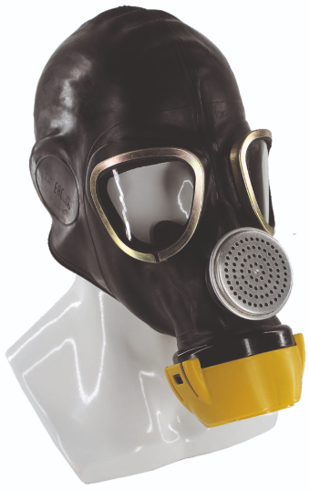  Предназначена для использования в качестве лицевой части в фильтрующих и изолирующих средствах индивидуальной защиты органов дыхания. В комплекте СИЗОД маска должна обеспечивать подачу очищенного воздуха к органам дыхания и одновременную защиту головы, лица и глаз от воздействия вредных веществ и аэрозолей в различных климатических зонах при температуре от минус 40 до плюс 40 °С.  Состоит из резинового корпуса, клапанной коробки с клапанами вдоха и выдоха, очкового узла с трапециевидными минеральными стёклами и переговорного устройства.  - рост 1,2,3,4;  - резьба круглая 40х4 ГОСТ 8762-75;  - поле зрения не менее 70%;

